**(1-4주차) 문구**

1. 투석 간 체중증가
   1. 적정 체중증가량 보다 많은 경우

- 투석 간 체중 증가량이 적정 증가량보다 **1회/2회/3회** 많습니다.

* 1. 적정 체중증가량 보다 적은 경우

– 투석 간 체중증가가 **적절하게** 관리되었습니다.

1. 투석 전 혈압과 투석 중 평균 혈압
   1. 투석 전 혈압이 140보다 높은 경우가 있으면

– 투석 전 혈압이 적정 혈압보다 **1회/2회/3회** 높았습니다.

* 1. 투석 전 혈압이 140보다 높은 경우가 없으면

– 투석 전 혈압이 **적당합니다.**

* 1. 투석 중 평균 혈압은 **OOO (최저값, 소수점 버림) – OOO (최대값, 소수점 버림) mmHg** 입니다.

1. 투석 중 저혈압
   1. 투석 중 저혈압이 1주간 **OO 회** 발생하였습니다. 가장 많이 발생한 경우는 **OO 회**입니다.
   2. 투석 중 저혈압 발생이 **없습니다.**
2. 투석 중 산소포화도 저하
   1. 투석 중 산소포화도가 95% 미만으로 저하된 시간이 **OO (최저값)-OO (최대값)초**입니다.

**(추가 문구) - 조건별 문구**

1. **투석 간 체중 증가**
2. 투석 간 체중 증가가 많았던 적이 1회 이상 있는 경우
   * 투석 간 체중 증가가 적정 체중증가량보다 많음.   
     - 혈압 상승, 투석 중 저혈압, 근육 경련 등의 합병증 발생 위험이 높아지고, 심장 및 뇌혈관 질환의 위험도가 1.5-2배이상 증가합니다.   
     - 체중 증가의 원인은 수분과다 섭취, 염분과다 섭취등이 가장 큰 원인이므로 식이 조절이 필수적입니다.
3. 투석 간 체중 증가가 적절한 경우
   * 투석 간 체중 증가가 적절하였음.   
     - 수분 섭취 및 염분 섭취가 적절하게 이루어졌을 것으로 판단되므로 열심히 관리하신 것 같습니다.
4. 투석 전 혈압과 투석 중 평균 혈압
5. 투석 전 혈압이 높았던 적이 있는 경우
   * 투석 전 혈압이 높았음.  
     - 투석 전 혈압의 적정값이 140mmHg 이상으로 지속되는 경우 사망률은 70-80% 증가합니다. 혈압을 조절하면 사망률을 44% 줄일 수 있습니다.
6. 투석 전 혈압이 높았던 적이 없는 경우
   * 투석 전 혈압이 적정하게 유지됨  
     - 투석 전 혈압은 사망률과 관련이 높습니다. 투석 전 혈압을 140 mmHg 미만으로 유지하면 사망률을 44% 줄일 수 있습니다.
7. 투석 중 저혈압
8. 투석 중 저혈압이 한번이라도 발생한 경우
   * 투석 중 저혈압의 발생  
     - 투석 중 저혈압은 투석 효율을 떨어뜨리고, 심장기능, 심혈관 및 뇌혈관 질환의 위험도를 1.5-2배 이상 높입니다.  
     - 투석 중 저혈압은 과다 체중증가, 기존의 심장질환 및 자율신경계 이상, 빈혈, 동맥경화, 혈압약 등에 의해 발생할 수 있습니다.
9. 투석 중 저혈압이 발생하지 않은 경우
   * 투석 중 저혈압없이 적절하고 효율적인 투석이 이루어졌습니다.
10. 투석 중 산소포화도 저하
11. 투석 중 산소포화도가 95% 미만으로 저하된 적이 있는 경우
    * 투석 중 산소포화도 저하가 발생했습니다.  
      - 정상 산소포화도는 95-100% 입니다. 이보다 낮아지면 심장혈관 및 뇌혈관에 문제를 유발하게 되어 부정맥, 심근경색, 심부전, 뇌경색 등의 위험이 높아집니다.
12. 투석 중 산소포화도가 95% 이상으로 유지된 경우
    * 투석 중 산소포화도가 정상입니다.  
      - 투석 중 산소포화도는 정상 범위로 유지되었습니다. 세포손상등의 위험이 없습니다.
13. 총 정리

- I-IV 항목중 해당항목이 있으면

* 지난 한달동안의 투석 치료에서 **OO,OO 항목에 대한 주의**가 필요하겠습니다.

**예시)**

1주

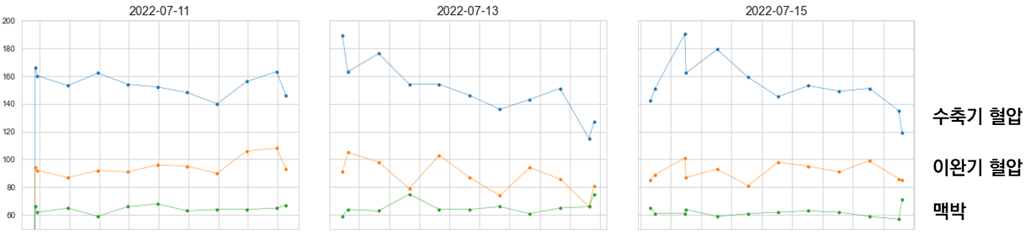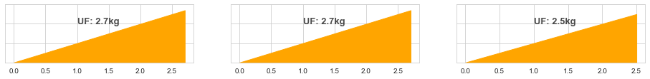

|  |  |  |  |  |  |
| --- | --- | --- | --- | --- | --- |
| 건체중 | 84.2kg | 건체중 | 84.2kg | 건체중 | 84.2kg |
| 적정 UF | 3.37kg | 적정 UF | 3.37kg | 적정 UF | 3.37kg |
| 투석 전 혈압 | 168 | 투석 전 혈압 | 189 | 투석 전 혈압 | 142 |
| 투석 중 평균 혈압 | 141.6 | 투석 중 평균 혈압 | 150.3 | 투석 중 평균 혈압 | 152.9 |
| **투석 중 저혈압** | 2회 | **투석 중 저혈압** | 9회 | **투석 중 저혈압** | 1회 |
| **투석 중 95%미만 산소포화도** | OO초 | **투석 중 95%미만 산소포화도** | OO초 | **투석 중 95%미만 산소포화도** | OO초 |

적정 체중 증가량은 건체중의 4% 입니다.

투석 전 혈압은 140정도가 적당합니다.

권고사항

**1주차**

1. 투석 간 체중 증가 - 투석 간 체중증가가 **적절하게** 관리되었습니다.
2. 투석 전 혈압 – 투석 전 혈압이 적정 혈압보다 **3회** 높았습니다.
3. 투석 중 평균 혈압은 **141-152 mmHg** 입니다.
4. 투석 중 저혈압이 1주간 **12회** 발생하였습니다. 가장 많은 경우는 **9회**였습니다.
5. 투석 중 산소포화도가 95% 미만으로 저하된 시간이 **OO-OO초**입니다.

2주차

3주차

4주차

1. **투석 간 체중 증가가 적절하였습니다.**   
   - 수분 섭취 및 염분 섭취가 적절하게 이루어졌을 것으로 판단되므로 열심히 관리하신 것 같습니다.
2. **투석 전 혈압이 높았습니다.  
   -** 투석 전 혈압의 적정값이 140mmHg 이상으로 지속되는 경우 사망률은 70-80% 증가합니다. 혈압을 조절하면 사망률을 44% 줄일 수 있습니다.
3. **투석 중 저혈압이 발생했습니다.**  
   - 투석 중 저혈압은 투석 효율을 떨어뜨리고, 심장기능, 심혈관 및 뇌혈관 질환의 위험도를 1.5-2배 이상 높입니다.  
   - 투석 중 저혈압은 과다 체중증가, 기존의 심장질환 및 자율신경계 이상, 빈혈, 동맥경화, 혈압약 등에 의해 발생할 수 있습니다.
4. **투석 중 산소포화도가 정상입니다.**

- 투석 중 산소포화도는 정상 범위로 유지되었습니다. 세포손상등의 위험이 없습니다.

* 지난 한달동안의 투석 치료에서 **투석 전 혈압, 투석 중 저혈압 항목**에 대한 주의가 필요하겠습니다.